Уважаемые коллеги психологи !
Приглашаем вас принять участие в программе
Жан Мари Робин
«Работа в парадигме теория поля»
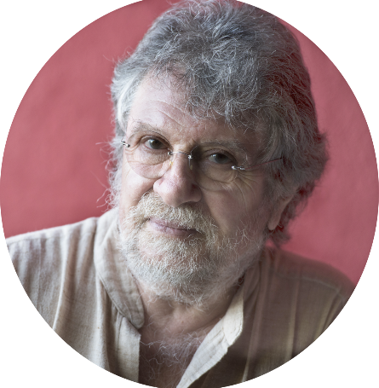
Клинический психолог, начиная с 1967 года, гештальт-терапевт, методист и международный тренер.
Жан-Мари Робин практикует гештальт-терапию вот уже более 40 лет. Его основное обучение прошло в Кливлендском Институте Гештальта, затем с Польстерами, и наконец с Изидором Фромом, членом группы основателей гештальт-тарепии. Он является экс-президентом Европейской Ассоциации Гештальт-терапии (EAGT), действительный член Нью-Йоркского Института Гештальт-терапии, основатель либо член коллегии многочисленных международных журналов по гештальт-терапии, он также автор 8 книг (работ) по гештальт-терапии, которые переведены на многие языки, и 4 из них — на русский язык.
Два примера, чтобы лучше понять в чём заключается суть:
- Клиническая иллюстрация: работа со стыдом.
- Практическая иллюстрация: работа со снами.
Принять участие в прохождение программы могут аккредитованные терапевты имеющие практику закончившие третью ступень.
Куратор программы: Наталия Кедрова
Даты проведения программы: 26 – 28 января 2019 года
г. Краснодар
Информация и заявки на участие по телефону и whatsAрр:
+7918-44-555-82 Савичева Оксана (e-mail: vaira8@yandex.ru)

